**江苏省仪征中学2024-2025学年度第一学期高一物理学科导学案**

4.5 牛顿运动定律的应用（一）

研制人：王东梅 审核人：汪厚军

班级：____________ 姓名：____________ 学号：_________ 授课日期：

本课在课程标准中的表述：在理解牛顿运动定律的基础上，认识到物理学是对自然现象的描述与解释，能用来解决有关问题。

**[学习目标]**

1．能用牛顿运动定律解决已知物体的受力情况确定物体的运动情况．

2．掌握应用牛顿运动定律解决问题的基本思路和方法．

3．通过运用牛顿运动定律解决实际问题，体会科学对社会发展的推动作用．

**[课前预习]**

**一、力和运动的关系**

牛顿第二定律确定了物体______和力的关系：加速度的大小与物体______的大小成正比，与物体的_______成反比；加速度的方向与物体___________的方向相同．

物体的初速度与加速度决定了物体做什么运动，在直线运动中：

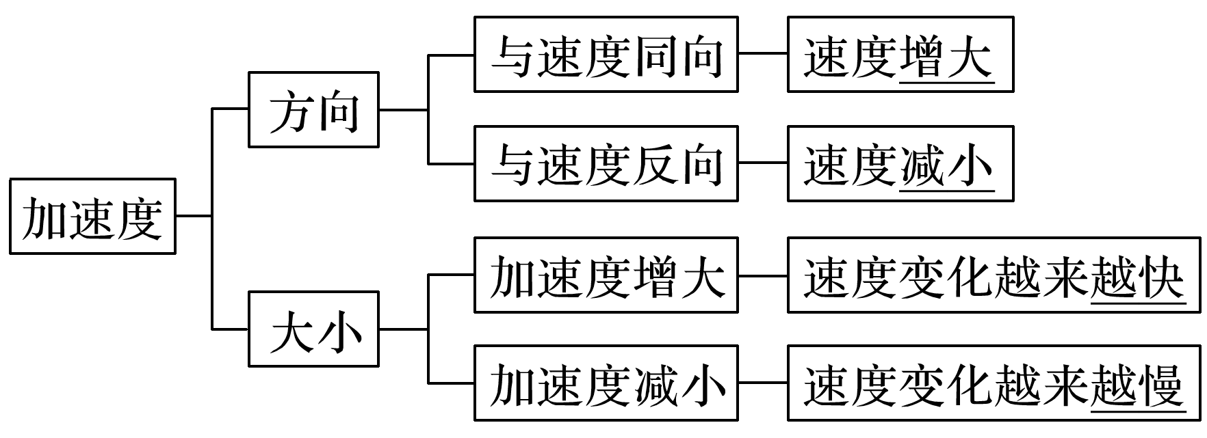

**二、从受力确定运动情况**

如果已知物体的受力情况，可以由牛顿第二定律求出物体的_______，再通过运动学的规律确定物体的______情况．

**即学即用**

1．判断下列说法的正误．

(1)根据物体加速度的方向可以判断物体所受合力的方向．(　　)

(2)根据物体加速度的方向可以判断物体受到的每个力的方向．(　　)

(3)物体运动状态的变化情况与它的受力有关．(　　)

2．如图所示，一质量为8 kg的物体静止在粗糙的水平地面上，物体与地面间的动摩擦因数为0.2，用一水平拉力*F*＝20 N拉物体，使其由*A*点开始运动，经过8 s后撤去拉力*F*，再经过一段时间物体到达*B*点停止．则：(*g*取10 m/s2)

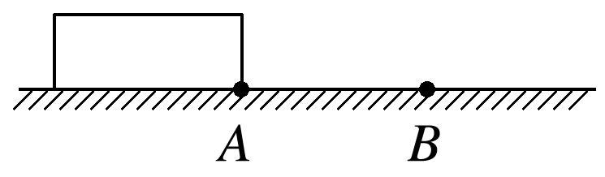(1)在拉力*F*作用下物体运动的加速度大小为________ m/s2；

(2)撤去拉力*F*瞬间物体的速度大小*v*＝________ m/s；

(3)撤去拉力*F*后物体运动的距离*x*＝________ m.

**[课堂学习]**

**从受力确定运动情况**

1．基本思路

分析物体的受力情况，求出物体所受的合力，由牛顿第二定律求出物体的加速度；再由运动学公式及物体运动的初始条件确定物体的运动情况．

2．流程图

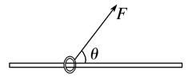例1：如图所示，一根足够长的水平杆固定不动，一个质量*m*＝2 kg的圆环套在杆上，圆环的直径略大于杆的截面直径，圆环与杆间的动摩擦因数*μ*＝0.75.对圆环施加一个与水平方向成*θ*＝53°角斜向上、大小为*F*＝25 N的拉力，使圆环由静止开始做匀加速直线运动(sin 53°＝0.8，cos 53°＝0.6，*g*取10 m/s2)．求：(1)圆环对杆的弹力大小；

(2)圆环加速度的大小；

(3)若拉力*F*作用2 s后撤去，圆环在杆上滑行的总距离．

例2：如图所示，在倾角为*θ*＝37°的足够长的固定斜面底端有一质量*m*＝1.0 kg的物体，物体与斜面间的动摩擦因数*μ*＝0.25.现用轻细绳将物体由静止沿斜面向上拉动，拉力*F*＝10 N，方向平行于斜面向上，经时间*t*＝4.0 s绳子突然断了(已知sin 37°＝0.60，cos 37°＝0.80，*g*取10 m/s2)，求：

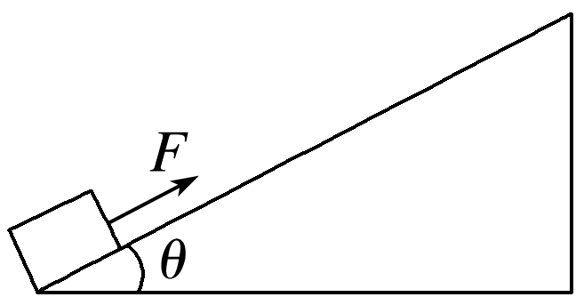(1)绳断时物体的速度大小；

(2)绳子断后物体沿斜面上升的最大位移的大小．

**[课后作业]** 完成课后作业

**[课后感悟]**____________________________________________________________________

________________________________________________________________________________